

Název školy: | Základní škola a Mateřská škola Sepekov
Autor: | Mgr. Irena Kotalíková
Název: | VY_32_INOVACE_253 _Asie
Vzdělávací oblast: | Člověk a příroda
Číslo projektu: | CZ.1.07/1.4.00/21.2046
Číslo a název klíčové aktivity: | III/2  Inovace a zkvalitnění výuky prostřednictvím ICT
Období vytvoření DUM: | Leden 2013

Anotace: | Pracovní list slouží k opakování probraného učiva, lze jej použít i jako písemnou práci
Jazyk: | Český
Očekávaný výstup: | Procvičení učiva
Ročník: | Šestý, sedmý
Druh učebního materiálu: | Pracovní listy

Pracovní list - Asie

1. Spojte, co k sobě náleží:
  - Indie Peking nejlidnatější země Asie
  - Saudská Arábie Nové Dillí ostrovní stát Asie, rozvinutý průmysl
  - Čína Tokio největší stát na Arabském poloostrově
  - Japonsko Rijád stát na JV Asie, rozvinutý hlavně cestovní ruch
  - Rusko Bangkok největší stát J Asie, 2.nejlidnatější
  - Thajsko Moskva největší stát světa

2. Odpovězte na následující otázky:

Jak se jmenuje nejvyšší hora Asie? ……………………………………………………………………
Napiš čtyři státy JZ Asie? …………………………………………………………………………….
Jak se jmenují dvě řeky protékající Mezopotamskou nížinou a ústí do Perského zálivu?
…………………………………...................
Napiš alespoň tři státy jižní Asie. ……………………………………………………………………….

3. Přiřaď jednotlivé charakteristiky k daným státům.
a) chov karakulských ovcí d) posvátná řeka Ganga
b) kosmodrom Bajkonur e) největší stát centrální Asie
c) velký přírůstek f) produkce opia

INDIE –…………………………………………………………………
AFGHÁNISTÁN – …………………………………………………
KAZACHSTÁN - …………………………………………………..

VY_INOVACE_32_253

4. Do slepé mapy Afriky doplň následující:
- Srí Lanka b)Bengálský záliv c) Japonsko d) Arabský poloostrov

- Gobi f) Rudé moře g) Himaláje h) Filipíny
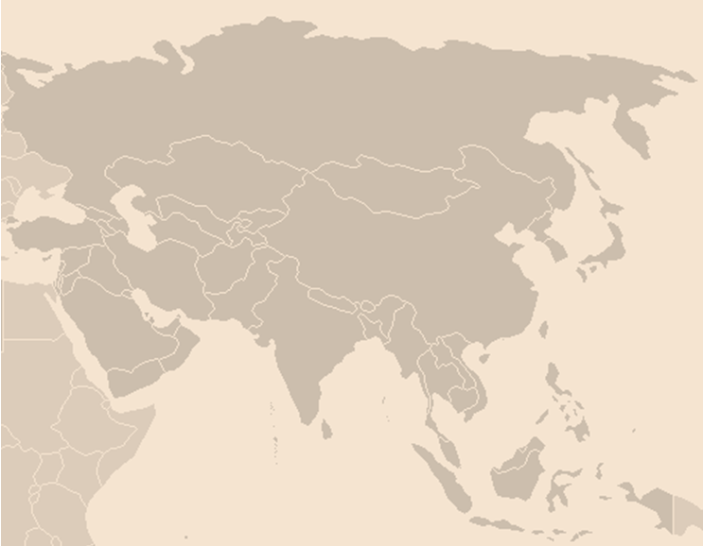

VY_INOVACE_32_253

Pracovní list – Asie ŘEŠENÍ

1. Spojte, co k sobě náleží:
  - Indie Peking nejlidnatější země Asie
  - Saudská Arábie Nové Dillí ostrovní stát Asie, rozvinutý průmysl
  - Čína Tokio největší stát na Arabském poloostrově
  - Japonsko Rijád stát na JV Asie, rozvinutý hlavně cestovní ruch
  - Rusko Bangkok největší stát J Asie, 2.nejlidnatější
  - Thajsko Moskva největší stát světa

2. Odpovězte na následující otázky:

Jak se jmenuje nejvyšší hora Asie? ……MT. EVEREST………………………………
Napiš čtyři státy JZ Asie? … IZRAEL, LIBANON, SÝRIE, JORDÁNSKO,TURECKO, SAUDSKÁ ARÁBIE, KUWAJT, JEMEN, OMÁN, ÍRÁK , ÍRÁN, AFGHÁNISTÁN …….
Jak se jmenují dvě řeky protékající Mezopotamskou nížinou a ústí do Perského zálivu?
……EUFRAT A TIGRIS...................
Napiš alespoň tři státy jižní Asie. ……INDIE, PÁKISTÁN, NEPÁL, BANGLADÉŠ, BHÚTÁN, SRÍ LANKA
3. Přiřaď jednotlivé charakteristiky k daným státům.
a) chov karakulských ovcí d) posvátná řeka Ganga
b) kosmodrom Bajkonur e) největší stát centrální Asie
c) velký přírůstek f) produkce opia

INDIE –………C, D……………
AFGHÁNISTÁN – ……A, F………………
KAZACHSTÁN - ……B, E………………..

VY_INOVACE_32_253

4. Do slepé mapy Afriky doplň následující:
a) Srí Lanka b)Bengálský záliv c) Japonsko d) Arabský poloostrov

e) Gobi f) Rudé moře g) Himaláje h) Filipíny

E
C
G
D
F
H
B
A

VY_INOVACE_32_253

Zdroje :
Obr.
http://upload.wikimedia.org/wikipedia/commons/e/e4/Asia_Map_Plain.PNG

VY_INOVACE_32_253

